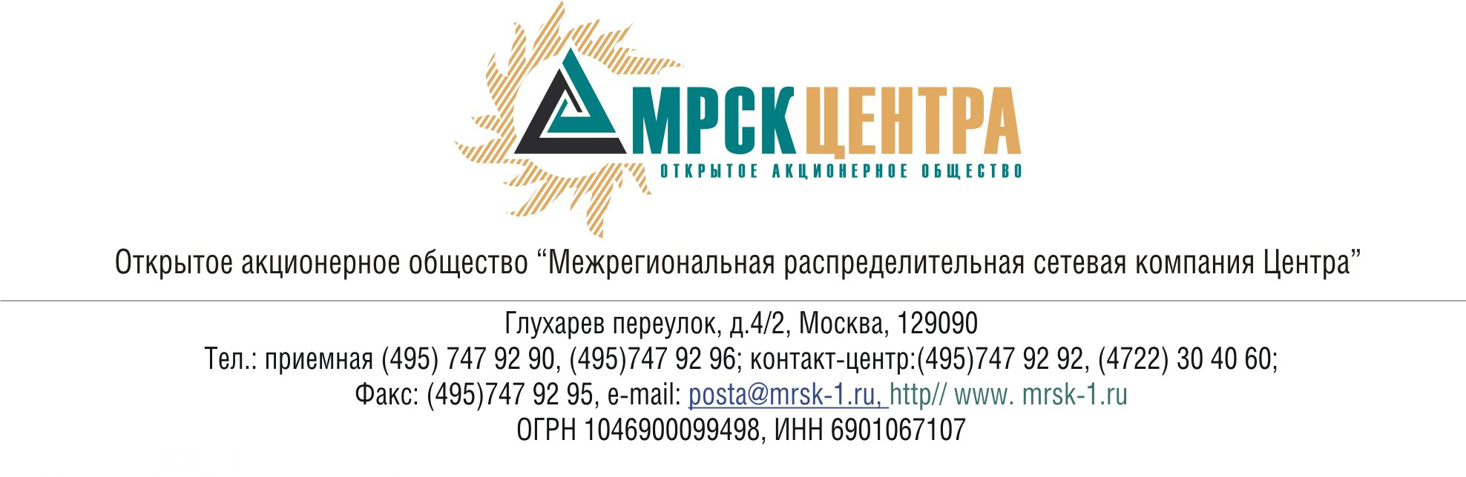ПРОТОКОЛ
заседания Комитета по аудиту
Совета директоров ОАО «МРСК Центра»
(в форме заочного голосования)
15 августа 2011 года г. Москва № 14/11
Форма проведения: заочное голосование.
Всего членов Комитета по аудиту: 7 человек.
Приняли участие в голосовании: Перепелкин А.Ю., Курбатов М.Ю., Сергутин А.В., Попов А.А., Старченко А.Г., Филькин Р.А., Шевчук А.В.
Не предоставили опросные листы: нет.
Кворум: имеется.
При составлении протокола учитывалось отсутствие возражений по материалам и проектам решений от экспертов Комитета по аудиту Совета директоров Общества Алимурадовой И.А., Поповой О.В.
Дата составления протокола: 16.08.2011.
ПОВЕСТКА ДНЯ:
- О рассмотрении отчета Общества «О сделках инсайдеров Общества с ценными бумагами Общества и его ДЗО в июле 2011 года».

Вопрос 1: О рассмотрении отчета Общества «О сделках инсайдеров Общества с ценными бумагами Общества и его ДЗО в июле 2011 года».
Решение:
1. Утвердить отчет Общества «О сделках, совершенных в июле 2011 года инсайдерами Общества с ценными бумагами Общества и его ДЗО» согласно Приложению № 1 к настоящему решению Комитета по аудиту.
2. Рекомендовать членам Совета директоров Общества принять к сведению отчет Комитета по аудиту «О сделках, совершенных в июле 2011 года инсайдерами Общества с ценными бумагами Общества и его ДЗО».
Итоги голосования:
Перепелкин Алексей Юрьевич - «за»
Сергутин Алексей Владимирович - «за»
Курбатов Михаил Юрьевич - «за»
Попов Александр Альбертович - «за»
Старченко Александр Григорьевич - «за»
Филькин Роман Алексеевич - «за»
Шевчук Александр Викторович - «за»
Итого:
«ЗА» | - «7»
«ПРОТИВ» | - «0»
«ВОЗДЕРЖАЛИСЬ» | - «0»
Решение принято.
Приложение:
Отчет Общества «О сделках, совершенных в июле 2011 года инсайдерами Общества с ценными бумагами Общества и его ДЗО» (Приложение1).

Заместитель Председателя Комитета по аудиту
Совета директоров ОАО «МРСК Центра» А.В. Сергутин

Секретарь Комитета по аудиту
Совета директоров ОАО «МРСК Центра» С.В. Лапинская

